# Modellorganismen in der Biologieforschung (*Hydra*)

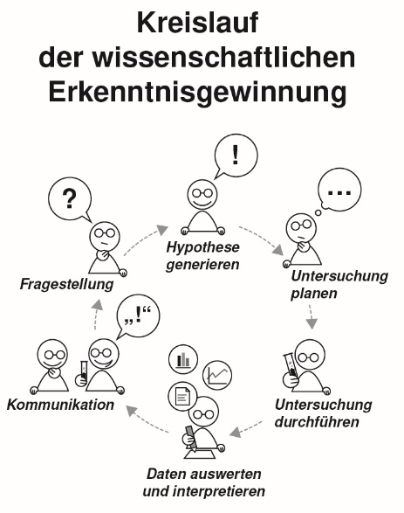Den Menschen als eine funktionelle Einheit aus einem Organismus mit seinen Bakteriengesellschaften zu verstehen, nimmt sich die neue und ganzheitliche Betrachtung der **Metaorganismus-Forschung** am Standort Kiel vor. Mit diesem grenzübergreifenden Forschungsfeld der Biologie wird angestrebt, die Prinzipien eines Metaorganismus grundlegend zu beschreiben und zu begreifen, wie und ob sich Bakterien und ihre Wirte im Laufe der Evolution aneinander angepasst haben. Durch technische Fortschritte in der genetischen Entschlüsselung von Informationen fangen die Forscher gerade erst an zu verstehen, wie die Wechselwirkungen von Bakterien, Organismen und Umwelt alle unsere Lebensbereiche beeinflussen. Um überhaupt zu neuen Erkenntnissen in der Metaorganismus-Forschung zu gelangen, braucht es vertrauenswürdige und ehrliche Wissenschaftlerinnen und Wissenschaftler, die Ergebnisse auf Grundlage von Fakten und nicht nach ihren persönlichen Interessen veröffentlichen. Dabei verläuft der Forschungsprozess häufig nach dem gleichen Muster (**Abb. 2**). Aus einer Fragestellung heraus werden Hypothesen zur Beantwortung dieser Frage generiert. Um diese zu prüfen, werden Untersuchungen wie z.B. ein Experiment geplant, durchgeführt und ausgewertet. Anhand dieser Grundlage kann dann die Hypothese verworfen oder angenommen werden. Das vorhandene Wissen kann sich somit im Verlaufe der Zeit und mit Hilfe des technischen Fortschritts verändern (auch in Schulbüchern). Damit neue Erkenntnisse überhaupt möglich sind, müssen Experimente mehrmals und unter immer gleichen Bedingungen stattfinden. Gute Theorien sind daher das Resultat vieler verschiedener Experimente und einer oft langen Erprobungszeit.

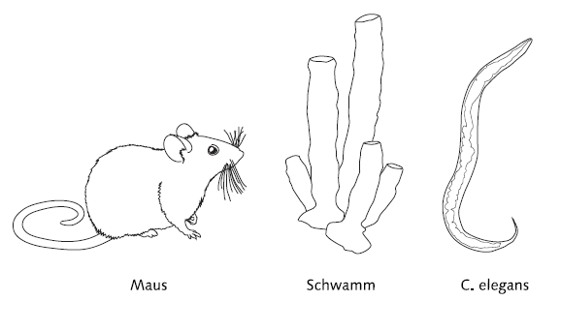

**Abb. 1: Modellorganismen** sind Lebewesen (Bakterien, Pilze, Pflanzen oder Tiere), die in der biologischen Forschung als Versuchsobjekte eingesetzt werden. Sie verfügen über spezielle charakteristische Eigenschaften, die die Untersuchung eines bestimmten Themas erlauben.

Um diese Fortschritte zu erzielen, werden in der Metaorganismus-Forschung oft Modellorganismen eingesetzt (**Abb.1**)**.** Modellorganismen ermöglichen einen einfachen Zugang zu Experimenten, um einzelne Prozesse in Tieren, Pflanzen, Pilzen oder Mikroben[1] besser zu verstehen. Damit ein Organismus als Modell in Frage kommt, müssen möglichst viele Voraussetzungen erfüllt werden. Dazu zählen unter anderem: eine kurze Generationszeit[2], kostengünstige und problemlose Kultivierung im Labor, ein komplett entschlüsseltes Genom[3] sowie verschiedene Möglichkeiten zur Genmanipulation[4]. Welcher Modellorganismus schließlich ausgewählt wird, hängt oft von der Forschungsfrage ab. Für zellbiologische Forschungsarbeiten eignen sich besonders einzellige Lebewesen (z.B. nicht-pathogene[5] Bakterienstämme). Mehrzellige Organismen werden bei entwicklungsbiologischer Forschung bevorzugt ausgewählt (z.B. ***Caernorhabditis elegans*, Schwämme**). Für immunologische Untersuchungen eignen sich besonders höhere Wirbeltiere wie **Hausmäuse**, da diese ein komplexes Immunsystem ausgebildet haben. Nachfolgend wird Dir nun **einer** von insgesamt vier Modellorganismen eingehender vorgestellt.

**Abb. 2:** Sechs Phasen im Kreislauf der wissenschaftlichen Erkenntnisgewinnung.

Modellorganismus: Hydra

**Quelle:** Foto von Dr. Sebastian Fraune. Veröffentlicht auf:

idw-online.de/de/news681507 (Abgerufen am 15.10.19)

**Stamm**: Cnidaria (Nesseltiere)

**Nervensystem**: Dezentral

**Größe**: <15 mm

**Lebensraum**: Süßwasser

**Fortpflanzung**: Umweltabhängig asexuell (Knospung) oder sexuell

**Lebenserwartung**: ∞

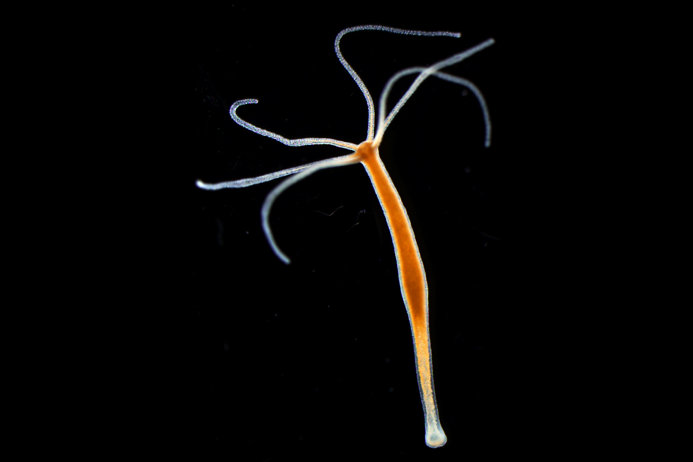

Auf den ersten Blick erscheint die Gattung der Süßwasserpolypen (Lat. *Hydra*) eher unspektakulär. Mit bloßem Auge sind sie kaum zu erkennen und besitzen neben ihrem vermeintlich einfach strukturierten Grundriss nur ein rudimentäres Immunsystem und ein primitives, dezentrales Nervensystem. Doch gerade diese scheinbare Einfachheit macht *Hydra* neben einigen weiteren außergewöhnlichen Eigenschaften interessant für die naturwissenschaftliche Forschung. So ist *Hydra* ein grundlegender Modellorganismus für die Erforschung der Stammzellen, des Nervensystems und der Mikrobiom-Wirt-Interaktion geworden.

**Unsterbliche Pioniere**

Eine der faszinierendsten Eigenschaft dieses Organismus ist das Alter, welches sie erreichen können. Im Gegensatz zu fast allen anderen Mehrzellern hat *Hydra* eine scheinbar unbegrenzte Lebenserwartung. Grundlage dafür ist die Eigenschaft ihrer Stammzellen. Die Aufgabe dieser speziellen Zellen ist die Wiederherstellung von anderen Zellen, die sich selbst nicht weiter teilen können. Somit können auch erkrankte oder abgestorbene Zellen ersetzt werden. Dabei können sich Stammzellen in verschiedene Zellarten eines Zelltypus differenzieren. Beim Menschen zum Beispiel finden sich im Rückenmark Stammzellen, die alle Arten von Blutzellen hervorbringen können. Stammzellen spielen damit eine grundlegende Rolle bei der Regeneration von Gewebe und finden sich in allen mehrzelligen Organismen. Allerdings verlieren Stammzellen im Laufe des Lebens die Fähigkeit zur Regeneration. Das ist einer der Faktoren für das Altern, da die Stammzellen folglich keine kranken oder abgestorbenen Zellen mehr ersetzen können. Allerdings scheinen die Stammzellen bei *Hydra* die Fähigkeit zur Regeneration ihr Leben lang beizubehalten. Aufgrund dieses Phänomens wurde das Genom von *Hydra* untersucht, um festzustellen welches Gen für die unendliche Regeneration der Stammzellen zuständig ist. Dabei zeigte sich, dass dem Gen *FoxO* eine entscheidende Rolle bei der Stammzellenregeneration zukommt. Interessanterweise zeigt sich der Einfluss von *FoxO* auch bei anderen Organismen wie Insekten, in denen verschiedene Variationen des Gens die Lebenserwartung beeinflussen und auch beim Menschen scheint FoxO sich auf die Regenerationsfähigkeit der Stammzellen auszuwirken. Hier fanden sich bei Personen, die das 100. Lebensjahr überschritten haben, spezielle Mutationen von *FoxO*.

Gleichzeit gehört *Hydra* zu den stammesgeschichtlichen Pionieren. So ist *Hydra* einer der ersten Vertreter der Eumetazoa[6]. Dies scheint ein enormer evolutiver Fortschritt gegenüber anderen Mehrzellern wie Schwämmen zu sein, da es die Entwicklung von komplexen und spezialisierten Zellstrukturen wie dem Nervensystem oder Epithelien[7] ermöglicht. Das Nervensystem von *Hydra* ist der frühen stammesgeschichtlichen Entwicklung entsprechend einfach strukturiert. So verfügt es über kein zentrales Nervensystem und Gehirn. Dennoch verfügt *Hydra* über ein vielfältiges Bewegungsrepertoire von regelmäßigen Kontraktionen von Körper und Tentakeln über Reaktionen auf mechanische Reize oder Nahrung bis hin zu einer purzelbaumähnlichen Fortbewegung.[8]

Auch in Hinsicht auf die Interaktion mit Mikroorganismen ist *Hydra* ein interessanter Organismus für die biologische Forschung. So zeigte sich in Untersuchungen, dass sich die verschiedenen Arten von *Hydra* in Hinblick auf die Bakterien, von denen sie besiedelt werden, unterscheiden lassen. Forscherinnen und Forscher gehen deshalb davon aus, dass *Hydra* einen Selektionsdruck auf die Bakterien ausübt und vermuten sogar, dass die Hauptaufgabe des Immunsystems nicht die Abwehr von Pathogenen ist, sondern die Auswahl der Mikroorganismen, die *Hydra* besiedeln.

Wechselwirkung zwischen Neuronen und Mikroorganismen

Allerdings könnte das Immunsystem nicht der einzige Faktor sein, der die Besiedelung durch Mikroorganismen beeinflusst. So wurde von Prof. Dr. Thomas C. G. Bosch, der sich zusammen mit seinen Mitarbeiterinnen und Mitarbeitern in der Zoologischen Abteilung der Universität besonders intensiv mit *Hydra* beschäftigt, herausgefunden, dass sich die Zusammensetzung der Bakterien auf und in *Hydra* drastisch ändert, wenn Neuronen aus den Tieren entfernt werden. Dabei bleibt jedoch die Bakteriendichte gleich. Gleichzeitig haben die Bakterien ihrerseits einen enormen Einfluss auf das Nervensystem von *Hydra*. Wurden nämlich die Bakterien von *Hydra* entfernt, zeigte sich eine Änderung im Bewegungsmuster und zwar bezüglich der regelmäßigen Kontraktion von Tentakeln und Körper sowie die Reaktion auf Nahrung. Interessanterweise konnten durch eine Wiederbesiedlung mit Bakterien die ursprünglichen Bewegungsmuster wiederhergestellt werden. Die Wirkung trat allerdings nur ein, wenn die Individuen mit ihren artspezifischen Bakterien infiziert wurden und auch dann fanden sich noch Abweichungen zum ursprünglichen Muster.

Aus Untersuchungen der Metaorganismus-Forschung zeigt sich übergeordnet, dass Mikroorganismen - zusätzlich zum Immunsystem - im ständigen Austausch mit dem neuronalen Netzwerk stehen und zwar nicht nur bei *Hydra,* sondern ebenfalls bei höheren Tieren. Damit liegt die Vermutung nahe, dass Mikroorganismen Einfluss auf Teile der Entwicklung, Verhalten und Emotionen nehmen können.

**Literatur:**

* Bosch, T.C.G. (2017), Der Mensch als Holobiont – Mikroben als Schlüssel zu einem neuen Verständnis von Leben und Gesundheit. Verlag Ludwig, Kiel.
* Bosch TCG (2019) The Metaorganism: The Microbiome and Its Host, *Scientia*
* Campbell NA, Reece JB (2009) Biologie. 8. Auflage. Pearson Deutschland GmbH, München
* Klimovich AV, Bosch TCG (2018) Rethinking the role of the Nervous System: Lessons from the Hydra Holobiont. *Bioessays*
* Pawlowski B (2017) Nesseltiere steuern Bakterien fern, idw-online.de/de/news681507 (Abgerufen am 15.10.19)

Vorteile:

Nachteile:

Zusatzaufgabe:

Diskutiert die Vor- und Nachteile von *Hydra* als verwendeter Modellorganismus.

Aufgabe 1:

Formuliert gemeinsam in der Expertengruppe **drei** Kernaussagen des Textes!

Auf einen Blick:

1.

2.

3.

Schwamm

1.

2.

3.

*C. elegans*

1.

2.

3.

Maus

1.

2.

3.

Aufgabe 2:

Notiert an dieser Stelle die **drei** Kernaussagen der anderen **drei** vorgestellten   
Modellorganismen (Schwamm, *C.* *elegans* und Maus)!

1. Mikrobe ist die Abkürzung für Mikroorganismus. Mikroorganismen sind winzig kleine Lebewesen, die uns umgeben. Die häufigsten Vertreter sind Bakterien, Viren und Pilze.
2. Durchschnittlicher zeitlicher Abstand von zwei aufeinanderfolgenden Generationen.
3. Die Gesamtheit der Gene ist bekannt.
4. das meint Gene zu verändern sowie sie ein- und auszuschalten.
5. keine Krankheit verursachende Bakterien
6. Eumetazoa bezeichnet alle Tiere, die verschiedene Zelltypen ausbilden können, was das Bilden von Gewebe ermöglicht.
7. Schützende Zellschicht, die den Körper und körpereigene Organe umgibt
8. Dabei stößt sich *Hydra* durch Kontraktion des Körpers vom Untergrund ab und landet nach mehreren Überschlägen wieder